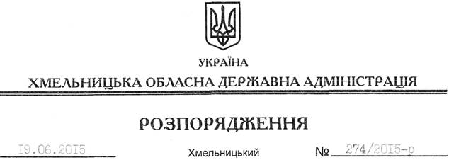

Про перерозподіл бюджетних видатків обласного бюджету, передбачених на 2015 рік Департаменту охорони здоров’я облдержадміністрації

Керуючись статтею 6 Закону України “Про місцеві державні адміністрації”, відповідно до частини 8 статті 23 Бюджетного кодексу України, постанови Кабінету Міністрів України від 12 січня 2011 № 18 “Про затвердження Порядку передачі бюджетних призначень, перерозподілу видатків бюджету і надання кредитів з бюджету”, рішення сесії обласної ради від 23.01.2015 року № 1-29/2015 “Про обласний бюджет на 2015 рік”:
1. Затвердити перерозподіл видатків у межах загального обсягу бюджетних призначень між КФКВ, передбачених на 2015 рік Департаменту охорони здоров’я облдержадміністрації – головному розпоряднику коштів обласного бюджету, згідно з додатком.
2. Департаменту охорони здоров’я облдержадміністрації погодити перерозподіл видатків, передбачених додатком до цього розпорядження, з постійною комісією з питань бюджету обласної ради.
3. Департаменту фінансів облдержадміністрації внести в установленому порядку зміни до розпису обласного бюджету.
4. Контроль за виконанням цього розпорядження покласти на заступника голови облдержадміністрації відповідно до розподілу обов’язків.

Голова адміністрації М.Загородний

